Les projets d’aménagement de bassins versants en Iran
Le témoignage d’un expert international
Charles Lilin
ch.lilin@free.fr
Sommaire
Introduction 1
En Iran, je deviens un enquêteur 2
1.1.1 A quelque chose malheur est bon 2
1.1.2 Le bricolage d’une analyse critique 3
Aspects d’un dérapage 4
1.1.3 Le goût de lire 4
1.1.4 Du rôle de la conversation avec un groupe d’amis 6
1.1.5 Un sociologue vient à mon secours 7
1.1.6 Nous découvrons le rôle de la « deuxième université » 7
1.1.7 Le rôle du « parti bazi » 8
1.1.8 Un dispositif projet inapproprié 10
1.1.9 Une modernisation à marches forcées 10
1.1.10 Une croissance dualiste 11
L’aménagement du bassin versant du Séfid Roud 11
1.1.11 Le traitement des bad-lands sur marnes rouges salinifères de Myaneh 14
1.1.12 Un chantier de chômage ? 15
1.1.13 Le projet comme chantier à Haute Intensité en Main d’Œuvre (HIMO) 16
1.1.14 Les dispositifs de colmatage le long du Séfid Roud 17
1.1.15 Texte de présentation 19

Introduction
Cette enquête en Iran, conduite de 1972 à 1977, a surtout porté sur la culture de terrain de mes collègues iraniens intervenant dans le domaine de l’aménagement de bassins versants. D’où venait la faiblesse de cette culture ? Comment s’exprimait-elle ?
J’ai ainsi été conduit à mettre en cause les conditions de travail de ces ingénieurs, en lien avec la politique de développement du Chah. Ce n’est que quelques années plus tard que j’utiliserai le concept de « dispositif projet ».

En Iran, je deviens un enquêteur
En mai 1968, j’avais beaucoup rêvé et je suis parti la fleur au tromblon comme expert de coopération technique en Iran. C’était en 1972, à l’époque du Shah et, cinq ans plus tard, j’ai quitté ce pays en 1977, avant la Révolution Islamique de 1979. Auparavant, j’avais travaillé une dizaine d’années dans les Alpes en tant qu’ingénieur des Eaux et Forêts, j’étais ainsi devenu un aménageur, un praticien. Je m’intéressais aux questions de développement et je voulais voyager, j’ai donc demandé le poste d’expert en Iran qui était proposé par le ministère des Affaires Etrangères et je l’ai obtenu.
J’étais chargé de rédiger un cours sur « le développement intégré et l’aménagement du territoire » pour la Faculté des Ressources Naturelles (Université de Téhéran) située à Karadj.

A quelque chose malheur est bon
J’ai eu de la chance, même si mon arrivée posa d’abord un problème. Quand j’ai mis le pied sur le sol iranien, je me suis rendu comme prévu à l’Ambassade de France. Et là, catastrophe ! L’Ambassade m’a appris qu’il y avait un problème avec mon contrat. Par mégarde, ils avaient oublié de demander aux autorités iraniennes mon agrément en tant qu’expert. Une simple formalité, m’assura-t-on, mais en attendant, il fallait que j’évite de me montrer à la Faculté à laquelle j’étais affecté. Je profitai de cette situation pour visiter les vallées de la chaîne de l’Alborz des environs de Téhéran et de Karadj et, surtout, pour apprendre l’iranien. Par la suite, le fait de parler cette langue constitua un atout précieux pour l’enquête que j’allais mener. Cela me permit alors de discuter avec l’ensemble des acteurs du développement, du simple paysan aux responsables des gouvernorats provinciaux (les ostandar) et à ceux des ministères.
Une fois autorisé à me rendre à la Faculté des Ressources Naturelles, il me fallut répondre à une demande formulée par le doyen, le docteur Asli. Il souhaitait que j’assure en urgence le cours d’économie forestière. Ce n’était pas prévu dans mon contrat, mais bon, pourquoi pas ? De plus, le seul professeur iranien en mesure de jouer le rôle d’interprète parlait allemand, il venait de finir sa thèse de doctorat en Autriche. Mais, m’assura le docteur Asli, faire ce cours en allemand ne devrait pas poser de problème pour moi : j’avais bien indiqué que l’allemand était ma langue maternelle dans mon curriculum vitae, n’est-ce pas ? J’enseignai donc l’économie forestière pendant quelques mois.
Même si ce cours se passa bien, j’étais insatisfait. Ce que je développais restait livresque (et pour cause, je me contentais de valoriser de mon mieux le livre sur l’économie forestière de la bibliothèque !) et le cours n’avait aucun ancrage dans les réalités iraniennes. Pour moi, il n’était pas question d’envisager de la même façon la formation en matière d’aménagement du territoire et de développement rural prévue, elle, dans mon contrat. J’avais comme bagage une solide pratique du terrain, y compris dans le domaine du développement. Mais je n’emportais pas, dans mes valises, un cours prêt à l’emploi ; la solution de facilité aurait été de fonder mon enseignement sur les livres disponibles sur ces thèmes, mais ça, je n’en voulais pas.
Pour éviter de dispenser un cours livresque, je négociai donc avec le doyen et avec mes nouveaux collègues l’organisation de mon travail. En fait, j’étais un peu inquiet, car je me sentais un peu dans la peau d’un usurpateur, d’un bluffeur. Moi, expert international, chargé de rénover un enseignement universitaire, alors qu’en réalité, je n’étais qu’un simple ingénieur de terrain ? La confrontation avec les situations que je me proposais d’analyser allait-elle vraiment me permettre de formuler un enseignement pertinent ? Serais-je capable de relever le défi ? Je n’étais sûr de rien.
Je souhaitai établir d’abord un état des lieux et examiner sur le terrain comment se déroulaient les projets, quels problèmes ils posaient en termes d’aménagement du territoire et de développement. Je voulais un enseignement qui ait du sens et, pour cela, je voulais le fonder sur un diagnostic de la situation rencontrée en Iran.
Par ailleurs, le docteur Nakhdjavani, chargé du cours de « Lutte contre l’érosion des sols », me demanda de le faire profiter de mon expérience dans ce domaine, puisque j’avais travaillé dans le service chargé de la Restauration des Terrains en Montagne (RTM) lorsque j’avais été en poste à Chambéry. Dans ce domaine également, je voulus ancrer mes propositions dans une analyse des projets d’aménagement de bassins versants mis en place en Iran. J’eus de la chance, les négociations avec mes collègues iraniens eurent un résultat positif, ces propositions d’organisation de mon travail d’expert international furent acceptées.
Pour réaliser ce travail d’enquêteur, je fis feu de tout bois : nombreuses lectures, enquêtes de terrain, conversations. En crise moi-même, car confronté au sentiment d’imposture déjà évoqué, j’ai essayé de comprendre la crise du développement en Iran, de rassembler les éléments d’un puzzle. Je me suis laissé prendre au jeu.

Le bricolage d’une analyse critique
Ainsi, je voyageai beaucoup dans le pays, en profitant d’une grande liberté dans l’organisation de mon travail. Du fait de l’expérience acquise en France, je me trouvais en terrain connu lorsque je visitais les projets de développement et ceux concernant la maîtrise de l’érosion des sols. Je rencontrais des « ingénieurs des ressources naturelles » formés parfois avec les mêmes manuels que ceux qui m’avaient servi, utilisant le même vocabulaire que moi et ayant, pour certains d’entre eux, terminé leurs études par un doctorat en Europe ou aux Etats-Unis. Je les écoutais, j’essayais de me mettre à leur place pour mieux comprendre pourquoi ils faisaient ce qu’ils faisaient.
Ces nombreux voyages me permettaient aussi d’apprécier la beauté des paysages des hauts-plateaux et celle des déserts de ce pays qui, peu à peu, devint un peu le mien.
La valorisation de documents fut, à côté des voyages, le deuxième pilier de mon enquête. Je parlais le farsi, même si je ne pouvais pas valoriser les textes rédigés dans cette langue, car j’arrivais seulement à les déchiffrer. Mais je passais beaucoup de temps à lire les documents en français et en anglais, parfois aussi en allemand, que je me procurais, en particulier auprès des bureaux d’études qui travaillaient en Iran. Il s’agissait de ce que l’on appelle de la « littérature grise », des textes rédigés par des experts dans le cadre de la formulation de projets ou de schémas d’aménagement régionaux. Pour moderniser rapidement l’Iran, le Shah passait en effet de nombreux contrats avec des bureaux d’études occidentaux et certaines de leurs enquêtes étaient très intéressantes.
Voyages et lectures : la connaissance du pays que j’acquérais constituait une monnaie d’échange pour accéder à de nouveaux documents, pour discuter avec les experts et participer à l’occasion à leurs tournées sur le terrain. Bref, c’était un peu « donnant-donnant », une sorte d’économie du troc.
J’avais le temps de lire attentivement les documents que je me procurais. Dans la littérature grise récoltée, il y avait souvent à boire et à manger ! Heureusement, j’avais le temps pour « lire » au sens étymologique de ce mot, c’est-à-dire pour faire un tri entre les informations crédibles et les autres, pour déceler les emprunts, les stéréotypes et la langue de bois.
En associant ces lectures, les discussions et la visite de projets (ou de ce qui en restait), j’ai peu à peu, laborieusement, bricolé une sorte de « théorie de la pratique des projets ». Je pouvais décrire des chaînes de causalité et ainsi rendre plus intelligibles les « façons de faire » observées, leur « rationalité » compte tenu du contexte.

Aspects d’un dérapage
J’observais lors de mes voyages en Iran que, si les projets de conservation des sols, avaient de grandes ambitions, leurs résultats n’étaient pas à la hauteur de celles-ci. Ils me semblaient comme parachutés sur le terrain ; ils n’étaient pas appropriés par les « bénéficiaires », les institutions mises en place par les projets restaient des coquilles vides. La durée de vie des aménagements était courte, car ils n’étaient guère entretenus par les paysans censés en être les bénéficiaires.
Il me sembla que, bien souvent, les projets dérapaient par rapport à leurs objectifs, que l’argent mobilisé était gaspillé. Cela me choquait. Ce qui me surprenait aussi, c’est que cette situation ne semblait déranger ni l’administration nationale, ni les bailleurs de fonds.
Je me trouvais confronté à une situation qui me sembla paradoxale : en Iran, les études préalables réalisées lors de la formulation des projets étaient bien plus détaillées que celles que j’effectuais en France et pourtant, ici, les projets n’atteignaient pas les objectifs fixés.
Interpelé par les résultats souvent médiocres obtenus par ces projets dans les années 1970, je voulais comprendre. Nombre d’experts internationaux mettaient en cause une formation insuffisante des ingénieurs iraniens ou la faiblesse de leurs motivations. Selon moi, ce jugement condescendant était erroné, de plus il constituait un obstacle à la recherche d’autres causes de ces dérapages. J’avais appris à me méfier des explications superficielles.
Je m’intéressai à la vie d’un projet, à son déroulement depuis sa formulation jusqu’à sa réalisation. En particulier, j’analysai les modalités du pilotage lors de sa mise en œuvre.

Le goût de lire
Lors de mes visites de ces projets d’aménagement de bassins versants, j’étais frustré par la faiblesse des débats techniques avec les ingénieurs iraniens qui m’accompagnaient. Leur pratique du terrain me semblait sans âme, comme dévitalisée. Les praticiens chargés de la mise en œuvre d’un projet appliquaient des connaissances et des consignes, et basta ! Leur travail s’arrêtait là, le terrain constituait pour eux une page blanche sur laquelle ils inscrivaient les aménagements prévus. Mon excitation face à des formes de paysage qui, pour moi, constituaient des énigmes à déchiffrer, ne trouvait pas d’écho chez eux. De fait, je constatai que l’adaptation des aménagements au terrain était défaillante.
Je les ennuyais avec mes questions pour comprendre les processus érosifs et ce qui avaient conduit à la dégradation des aménagements mis en place par des projets antérieurs. Mon intérêt pour des techniques paysannes était perçu comme une sorte de lubie. Lors des visites de terrain, je finissais par les indisposer avec les nombreux arrêts que je leur demandais. En début de tournée, ils m’accompagnaient encore pour parcourir les versants et les ravines, pour voir ce qui m’intéressait tant, et ils écoutaient poliment mes interprétations. Puis, lassés d’explorations dont ils ne percevaient ni le sens, ni l’intérêt, ils finissaient par attendre dans la Land Rover que j’aie enfin fini. J’étais frustré.
Le goût du terrain n’était pas au rendez-vous, de toute évidence. Je rêvais de discussions pour confronter avec les collègues mes interprétations des paysages visités et celles des aménagements rencontrés en chemin. Je voulais imaginer avec eux des interventions qui prennent mieux en compte les processus érosifs observés comme les pratiques paysannes locales. Autrement dit, je voulais aller à l’encontre du « retournement paradoxal » tel que décrit par Pierre Bourdieu : un aménagement conçu avec compétence et bonne volonté avait toutes chances d’atteindre des objectifs inverses de ceux fixés s’il ne prenait pas en compte le contexte.
Je me trouvais piégé dans une relation pédagogique : comme expert, je devais dire ce qu’il fallait faire, un point, c’est tout. Lorsqu’il m’arrivait de discuter quand même d’un aménagement avec un collègue iranien, son argumentation s’appuyait sur le savoir technique qu’il avait reçu lors de sa formation initiale. J’avais l’impression d’être pris pour un examinateur qui vérifie que les leçons ont été bien apprises, que leur application avait été correcte.
Or, j’étais convaincu que le réel sur lequel intervient un projet reste toujours en partie imprévisible et opaque, quel que soit le niveau de détail des études préalables. Selon ma propre expérience, la réussite d’une action de conservation des sols résultait d’abord de paris raisonnables fondés sur une familiarisation avec le terrain. Ensuite, lors du déroulement du projet, la réussite passait par un pilotage de sa mise en œuvre qui permette de prendre en compte les inévitables surprises et difficultés rencontrées. J’argumentais : certes, les études préalables pouvaient permettre d’éviter des paris stupides, d’accord, mais elles ne pouvaient pas justifier l’économie d’une lecture du terrain par l’équipe du projet, ni celle d’un pilotage ingénieux de l’intervention, d’adaptations mises au point « chemin faisant ».
Mais comment faire comprendre que, du fait de cette opacité du réel, le rôle d’un aménageur ne devait pas se limiter à l’application des savoirs acquis ou de méthodologies ? Lors des discussions avec mes collègues iraniens, j’essayais de mettre leur pratique en perspective par rapport à celle que je connaissais, tout en évitant de constituer cette dernière en modèle, un piège qu’il n’était pas facile à éviter. Je pouvais construire des parallèles, leur faire découvrir d’autres façons de faire, les faire voyager en quelque sorte, mais il me fallait éviter de me transformer en un « Monsieur je sais tout », en un donneur de leçons.
Ainsi, je racontais comment, dans les Alpes, face à une nouvelle situation, j’interprétais les paysages pour donner du sens à ce que je voyais, pour comprendre des fonctionnements. J’expliquais comment j’avais en quelque sorte appris à « lire » sur le tas, lors de mes premières années de pratique professionnelle, et non pas lors de ma formation initiale. Ma culture professionnelle avait été façonnée par des interactions avec le terrain, avec la société locale, et aussi avec les collègues. Cela avait permis de renouveler le référentiel technique initial que j’utilisais, de le faire évoluer, de l’adapter à chaque situation. J’avais ainsi appris à faire des projets « cousu main » qui relevaient d’une logique artisanale et n’étaient pas parachutés, comme c’est le cas lors de la mise en œuvre de solutions livresques.
Je racontais comment une sorte de « fièvre du jeu » me gagnait lors du déroulement d’un projet, quand il me fallait réagir à chaud par rapport à des événements imprévus. Cela ne se passait jamais exactement comme prévu ; piloter une intervention, c’était identifier à temps les petits dérapages, en discuter et trouver des réponses, trouvailler.
Un sentiment d’étrangéité m’envahissait quand j’allais sur le terrain avec des ingénieurs des ressources naturelles iraniens. Ils avaient été formés plus ou moins comme moi je l’avais été en France, ils utilisaient les mêmes concepts que moi, et pourtant leur « art de faire » était bien différent de celui auquel j’étais habitué, d’une façon qu’il m’était difficile à définir, au moins au début. Je constatais que les manuels restaient la principale référence utilisée par les ingénieurs iraniens lorsqu’ils concevaient des aménagements, que l’ingéniosité n’était pas au rendez-vous.
L’anémie du débat technique se traduisait par une sclérose des techniques mises en œuvre, par l’adoption d’une démarche livresque. Entre les praticiens, il n’y avait pas de partage d’expérience, chacun restait seul.
Cette faiblesse du débat conduisait à ce qu’on appelle parfois l’illusion bureaucratique : les collègues en poste sur le terrain, leur hiérarchie et les enseignants qui les avaient formés, tous étaient convaincus que la réussite d’une intervention devait résulter de l’application scrupuleuse des connaissances techniques, des principes et des méthodologies formulées par des spécialistes. J’étais censé faire partie de ces spécialistes, de ces méthodologues, et je ne passais pas pour quelqu’un de sérieux quand je leur parlais de la dimension ludique du métier d’aménageur et de l’importance du sens du jeu et de l’improvisation.
A vrai dire, à défaut d’assurer la réussite des projets, ce contexte faisait la fortune des experts internationaux, qui avaient beau jeu d’imputer les choix techniques inadaptés au manque de compétences des aménageurs iraniens, se rendant ainsi eux-mêmes indispensables.

Du rôle de la conversation avec un groupe d’amis
Du fait d’une connaissance du pays qui se consolidait au fur et à mesure de mes voyages, les stéréotypes sur les Iraniens exprimés par d’autres coopérants français m’agaçaient. Mes compatriotes idéalisaient souvent les paysans iraniens « authentiques » qui, pour eux, représentaient le véritable pays, paysans que, faute de parler l’iranien, ils ne fréquentaient pas ; ils admiraient aussi les réalisations et la culture de l’ancienne Perse. Mais, trop souvent, ils exprimaient de la condescendance pour les citadins iraniens d’aujourd’hui ; leurs collègues de travail étaient souvent perçus comme des parvenus qui cherchaient à imiter les Occidentaux et qui, ainsi, se ridiculisaient.
J’avais eu la chance faire la connaissance à Téhéran d’un petit groupe de psychologues libanais et français. Comme mes amis de ce groupe, j’avais été quelque peu politisé en mai 68. Il nous a semblé que les stéréotypes évoqués plus haut s’opposaient à l’établissement de relations de travail sereines et participaient à la domination occidentale. Cela nous posait un problème.
Les discussions avec ce petit groupe m’ont évité de construire les mêmes stéréotypes que mes amis coopérants. Mon refus de valider leurs jugements me valut parfois d’être considéré comme un optimiste béat manquant du sens des réalités. Je laissais dire. Mais, finalement, j’ai conservé un souvenir extraordinaire de ces cinq années passées en Iran. Je pense aussi avoir réussi à faire un tout petit peu bouger les choses, même si la Révolution Islamique de 1979 a ensuite tout emporté.

Un sociologue vient à mon secours
J’étais confronté à la question du façonnage d’une pratique professionnelle ; son analyse nécessitait la prise en compte de nouveaux de paradigmes et d’une nouvelle épistémologie de l’action, mais ma formation ne m’avait pas préparé à cela.
J’avais déjà commencé à réfléchir un peu sur la culture professionnelle des praticiens impliqués dans des projets de développement. Puis un jeune chercheur sociologue attira mon attention sur le rôle joué par cette culture dans la réussite ou l’échec d’un projet.
Les entretiens avec ce sociologue ont été stimulants, ils m’ont fourni des outils pertinents pour rendre les situations rencontrée plus intelligibles. Mon intérêt pour une approche sociologique était lié à ma déstabilisation, à mon inquiétude. Les interactions avec ce chercheur, qui joua un rôle de « passeur », m’ont ouvert de nouvelles portes.
Il m’aida à comprendre le rôle du contexte socio-politique dans le façonnage d’une culture de praticien. J’avais appris à travailler pendant mes années dans les Alpes, d’abord à Chambéry, dans le service de la Restauration des Terrains en Montagne (RTM), puis à Gap, comme chef du Service Hydraulique et Forestier à la Direction Départementale de l’Agriculture et de la Forêt (DDAF). Une sorte de « Deuxième Université » avait reformaté le jeune ingénieur que j’étais, j’étais ainsi devenu un praticien, j’avais reçu une « culture de terrain » comme héritage, sans vraiment m’en rendre compte.
Mais voilà : en Iran, ce façonnage du jeune ingénieur des Ressources Naturelles ne fonctionnait pas, la démarche utilisée sur le terrain restait livresque et ses projets me semblaient comme parachutés. Le contexte socio-politique était très différent de celui que j’avais connu en France et ce sociologue me fournit les outils pour comprendre comment il façonnait une autre culture de terrain. Dans chaque pays, les conditions d’exercice du métier d’ingénieur induisaient une pratique professionnelle spécifique.
Ce sociologue me fit réfléchir sur un « art de faire » que j’avais acquis en France, sans m’en rendre compte et sans aucun mérite. En tant qu’ingénieur des Eaux et Forêts, j’avais bénéficié d’un statut social solide. J’avais travaillé dans un environnement privilégiant la confiance et dans lequel les stratégies de pouvoir n’étaient pas au premier plan des préoccupations. La réussite de mon parcours professionnel n’était pas conditionnée par l’entretien d’un réseau de relations sociales, comme c’était le cas pour mes collègues iraniens. Je pouvais consacrer mon énergie aux projets, me laisser prendre par le jeu avec le terrain.
En début de carrière, en France, mon chef m’avait invité à oublier mes cours, à les ranger dans un carton : il me fallait apprendre à travailler en m’inspirant surtout de ce que faisaient mes collègues. Au bureau et lors de tournées communes, ces derniers me faisaient part de leurs expériences sur le terrain, me fournirent leurs conseils et des exemples de comportement à adapter. Tout convergeait pour façonner une culture de terrain, à mon insu, sans tambours ni trompettes. Je n’avais pas le sentiment d’être en train d’acquérir une culture professionnelle : c’était comme cela qu’un aménageur travaillait, tout simplement. Cet apprentissage sur le tas façonnait un art de faire d’autant plus efficacement qu’il n’était pas perçu comme tel.

Nous découvrons le rôle de la « deuxième université »
Des discussions avec mes collègues iraniens autour d’un verre de thé ont permis de progresser dans mon analyse. Ainsi, le docteur Nakhdjavani me proposa de distinguer la « première université », celle qui assure la formation initiale des ingénieurs des ressources naturelles, de la « deuxième université », surtout informelle, qui développe sur le terrain les compétences pratiques nécessaires à l’exercice ingénieux du métier d’aménageur. C’était elle qui m’avait pris en charge après ma sortie de l’Ecole des Eaux et Forêts de Nancy, une fois que je fus immergé dans un environnement professionnel dans les Alpes.
Notre conclusion était qu’en matière de formation initiale, les différences entre nos deux pays n’étaient pas considérables ; en tout cas, elles n’expliquaient pas l’énorme écart en matière de taux de réussite des projets observé en passant de la France à l’Iran. Mais, constations-nous, la deuxième université était déficiente en Iran, elle était en panne. En son absence, une culture professionnelle efficiente n’était pas façonnée, des relations confiantes ne s’établissaient pas entre les pairs. Dans ce pays, l’environnement professionnel ne permettait pas le développement d’une « culture du terrain », cela constituait l’un des facteurs explicatifs des dérapages des projets.

Le rôle du « parti bazi »
Je m’interrogeai : pourquoi la situation était-elle à ce point différente d’un pays à l’autre ? Je découvris l’une des raisons : si les débats techniques passaient ici au deuxième plan, c’était en partie parce que des questions non-techniques avaient pris une grande importance.
Lorsque je mettais la situation en Iran en perspective par rapport à celle que j’avais connue en France, je constatais la forte précarité des ingénieurs des ressources naturelles iraniens, au moins de ceux qui n’étaient pas un membre de l’une des grandes familles du pays. En l’absence d’un statut professionnel garantissant une certaine stabilité de l’emploi et un avancement régulier, il fallait à ces ingénieurs consacrer beaucoup d’énergie à intriguer pour que le déroulement de leur carrière soit à peu près satisfaisant.
Dans le contexte iranien, les préoccupations de pouvoir étaient omniprésentes : la compétition entre des individus, des clans ou des institutions constituait un aspect important de la réalité. La formulation de stratégies, d’alliances et de retournements d'alliances occupaient les esprits au détriment de la réflexion sur les aspects techniques. La société iranienne que je connaissais me semblait régie par des principes tels que : « il ne faut jamais faire confiance à une personne », « l'homme est un loup pour l'homme » et « la société est une jungle ». Le débat sur les choix techniques était pollué par des enjeux de pouvoir, il était devenu un otage de la politique politicienne.
Dans les Alpes, j’avais appris à lire les paysages et à « jouer » avec le terrain pour inventer des stratégies d’intervention « ingénieuses ». Mais ici, la dimension ludique était absente du métier d’aménageur, des contextes différents avaient développé des sens du jeu différents. Mes collègues iraniens savaient eux aussi inventer des stratégies, mais c’étaient celles nécessaires pour remédier à leur précarité sociale ; ils étaient passés maîtres dans un jeu visant à conforter les relations de pouvoir, le « parti bazi » (bazi voulant dire jeu en iranien). Ce jeu social stimulait les relations de compétition entre les ingénieurs au détriment de celles de coopération. Bref, chaque environnement avait développé un sens du jeu spécifique. L’ingénieur iranien ne choisissait pas de s’investir dans un jeu plutôt que dans un autre, pas plus que moi-même je n’avais fait un tel choix, au moins de façon consciente.
L’absence d’une « culture de terrain » était ainsi en relation avec l’importance prise par les impératifs de défense de l’emploi. La précarité développait un sentiment d’urgence peu compatible avec la disponibilité d’esprit nécessaire pour la lecture du terrain et pour des débats techniques entre collègues. Les conditions étaient réunies pour que le dérapage d’une intervention soit pratiquement inévitable. Les projets étaient livresques, stéréotypés et mal pilotés, les interactions avec le terrain et avec la société locale n’étaient pas gérées.
De plus, dans le contexte iranien, l’acquisition de nouveaux savoirs techniques ne constituait pas un atout professionnel pour le jeune ingénieur. Au contraire, un chef de service se méfiait plutôt de celui qui cherchait à développer de telles compétences : est-ce qu’il ne voulait pas prendre la place de son chef, devenir calife à la place du calife ? Prudence !
Enfin, en l’absence d’une évaluation portant sur les effets à moyen terme des interventions, après l’achèvement des travaux, les innovations réussies n’étaient pas identifiées et elles n’avaient aucune chance d’être portées au crédit de leur inventeur. La reconnaissance sociale pouvait résulter d’une stratégie du pouvoir ingénieuse, mais pas de la mise au point d’innovations techniques astucieuses.
Bref, l’ingénieur des ressources naturelles était invité à appliquer les connaissances qu’il avait acquises lors de sa formation initiale ainsi que les méthodologies et les devis formulés par d’autres que lui ; il n’était incité ni à innover, ni à lire le terrain pour construire une interprétation de la situation à laquelle il était confronté.
Comme les ingénieurs chargés de la mise en œuvre d’un projet ne l’ajustaient pas aux réalités rencontrées chemin faisant, peu d’informations remontaient du terrain pour réorienter l’action en cours de déroulement, ni pour mieux définir les projets futurs. Mes collègues constituaient un simple relais de ceux qui avaient conçu le projet qu’ils étaient chargés d’exécuter. On n’attendait d’eux ni capacité d’initiative, ni créativité. Cette définition du métier d’aménageur conduisait mes collègues iraniens à accepter un simple rôle d’exécutant et, de plus, elle conduisait au dérapage des projets mis en place.
Dans de telles conditions, les savoirs acquis pendant la formation se sclérosaient. Les discussions techniques entre collègues étaient rares et les relations de coopération avec les chercheurs inexistantes. La critique d’un aménagement était mal vécue par celui qui en avait été le responsable ; elle était perçue comme une agression, comme une tentative pour le disqualifier. Les liens entre des praticiens, entre des pairs, étaient faibles. L’intelligence collective, qui résulte de la mise en commun des compétences et d’une intégration collective des leçons de l’expérience, ne pouvait pas se développer dans de telles conditions.
La faiblesse de la lecture du terrain empêchait une adaptation des aménagements au contexte local comme la prise en compte des savoirs paysans. La fossilisation des savoirs que j’observais résultait du contexte rencontré. Mais un tel constat ne devenait évident pour moi que parce que j’avais déjà travaillé dans un contexte différent et pouvais ainsi mettre la situation rencontrée en perspective, autrement dit, utiliser une démarche comparative.
Les conditions sociales ne permettaient pas aux ingénieurs d’agir avec ingéniosité lors de la formulation d’un projet, ni lors de sa mise en œuvre. La formation initiale qu’ils recevaient à l’université n’était pas en cause, c’est le contexte qui n’offrait pas un cadre propice au développement d’une « culture de terrain ». Les compétences pratiques qui, ailleurs, caractérisent le « praticien » (comme le « sens du terrain » et la capacité à imaginer des réponses innovantes astucieuses) n’étaient ni valorisées, ni reconnues.
Ma suggestion de développer une culture de terrain semblait parfois incongrue à mes collègues, c’était comme si je débarquais d’une autre planète, que j’avais perdu le sens des réalités. Je pense que j’aurais eu une réaction similaire si un ingénieur iranien était venu me suggérer un autre « art de faire » quand j’étais un aménageur en France. On ne bouscule pas facilement une pratique basée sur un système d’évidences largement partagé.

Un dispositif projet inapproprié
Je m’interrogeai sur la part de responsabilité qui incombaient aux institutions internationales elles-mêmes, dans la mesure où elles définissaient ce que l’on peut appeler le « dispositif projet ».
Je découvris que le mode de production industriel ne concernait pas seulement la production agricole, en particulier celle des pays industrialisés, mais aussi la "production" des aménagements. Ce mode a favorisé la perte de sens du débat technique, facilitant sa pollution par des considérations de politique politicienne.
En discutant avec les uns et avec les autres, je compris que le cloisonnement du travail jouait un rôle important. Ceux qui formulaient un projet étaient loin de ceux qui le réalisaient et encore plus de ceux chargés de son évaluation. Comme l’information circulait peu entre ceux qui intervenaient dans un aménagement, la construction d’une vision globale de la situation et des effets de l’intervention était difficile.

Une modernisation à marches forcées
Quand je poursuivais l’exploration de la chaîne des causalités des dérapages observés, je constatais qu’au niveau politique, deux éléments jouaient un rôle important dans le dérapage des projets. Il s’agissait de la volonté politique de moderniser l’Iran au pas de charge et de l’adoption d’une idéologie néolibérale conduisant non pas à un développement, mais à une croissance inégalitaire.
En Iran, la démesure de la politique de modernisation était en relation avec l’importance des ressources mobilisables grâce à l’exportation du pétrole. Le Shah voulait rattraper au plus vite le retard de l’Iran par rapport aux pays dits développés. Les grands projets faisaient table rase de l’existant, ce qui interdisait la lente maturation nécessaire pour leur donner une chance de réussir.
M. Rouhani, ministre de l’Agriculture dans les années 1970, ainsi que plusieurs conseillers du Shah, avaient été formés aux Etats-Unis où ils étaient devenus de fervents partisans d’une politique de modernisation néolibérale de l’agriculture. Il leur fallait donc balayer les obstacles, briser les supposées « mentalités traditionnelles » des paysans. Pour aller plus vite, M. Rouhani voulait regrouper les paysans dans des agrovilles et même mettre en place un système d’incitations pour les obliger à quitter les zones jugées marginales (en fait, la plus grande partie du pays). Son projet était même de pénaliser les agriculteurs de ces zones pour en accélérer le départ ; même si de telles pénalités ne furent pas mises en place, ces agriculteurs restaient les oubliés des politiques de développement.
Ainsi, les aides à l’agriculture étaient réduites à la portion congrue. Dans les plaines irrigables situées à l’aval de grands barrages, la situation des agriculteurs n’était pas plus enviable pour autant. La mise en valeur de ces terres irrigables était confiée à des sociétés privées et le développement de l’agrobusiness passait par l’expropriation des agriculteurs déjà en place.
Le rêve moderniste du Shah fut balayé par la Révolution Islamique de 1979.

Une croissance dualiste
En Iran, la croissance économique était dualiste ; elle creusait l’écart entre les zones disposant d’atouts, zones considérées comme productives, et celles, dites marginales, qui selon les responsables relevaient seulement d’une vague politique sociale. Les flux financiers et les investissements allaient vers les zones disposant du maximum d’atouts ; il fallait les valoriser, ne pas gaspiller les ressources !
Les zones défavorisées bénéficiaient parfois de quelques aides dont la fonction était de créer un filet de sécurité afin de lutter contre la pauvreté extrême. Ces interventions avaient surtout pour rôle de calmer le jeu, d’acheter la paix sociale.
Une telle croissance associa accaparement de ressources et paupérisation, elle se traduisit par une différenciation sociale intense et par celle des espaces. Elle conduisit aussi à la désespérance des jeunes qui n’étaient pas nés du bon côté.
Cette croissance était fondée sur un ensemble d’évidences ; elle relevait d’un sens commun partagé par nombre de décideurs. A quoi bon questionner les échecs, interroger les explications ordinaires, mettre en doute leur pertinence ?
Les agriculteurs marginalisés étaient considérés comme étant responsables de leur paupérisation comme du mauvais entretien des aménagements mis en place par des projets de lutte contre l’érosion au nom de l’intérêt général. Les responsables politiques pointaient leurs déficiences, les constituaient en cibles des interventions. Certes, disaient les décideurs face aux critiques de cette politique, on aurait pu développer des packages technologiques, organiser des démonstrations, vulgariser de nouvelles techniques. On aurait pu chercher à convaincre l’agriculteur, le sensibiliser, le former. Mais, pour la plupart des décideurs, une telle démarche n’était pas réaliste. Pour eux, le paysan iranien était trop traditionnaliste, trop fermé au progrès, trop arriéré. La volonté du Shah de moderniser rapidement le pays ne leur permettait pas d’envisager des actions de développement partant des réalités locales et pensées dans la durée.
Cette vision pessimiste quant aux agriculteurs était partagée par nombre d’aménageurs. Elle fut confortée par leur interprétation des échecs de projets ; l’appropriation par les « bénéficiaires » des aménagements mis en place ou, plutôt, parachutés, était effectivement très déficiente. Ces échecs conduisaient les aménageurs à conforter leurs stéréotypes négatifs vis-à-vis des paysans ; les projets ayant dérapé étaient présentés comme une preuve de la justesse de leur point de vue. Selon ces aménageurs, l’expérience rend réaliste et dissipe les illusions idéalistes. Une critique de certitudes ainsi confortées par l’expérience était délicate, surtout quand elle était formulée par un étranger.
La politique agricole observée en Iran s’appuyait sur la théorie des avantages comparatifs et elle creusait l’écart entre les quelques zones disposant d’atouts, dites productives, et celles, déclarées marginales, qui relèveraient éventuellement d’une politique sociale. La politique orienta les flux financiers et les investissements vers les zones assez restreintes disposant d’un maximum d’atouts, là où les investissements étaient jugés rentables, et accéléra de fait le déclin de toutes les autres.

L’aménagement du bassin versant du Séfid Roud
La démesure des projets concerna aussi ceux d’aménagement des bassins versants. Ainsi, celui du Séfid Roud (la rivière blanche) sur lequel travaillait la SOGREAH concernait une étendue ayant la superficie de la Suisse ! Ce fleuve draine les eaux du Nord-Ouest de l’Iran avant de se jeter dans la Mer Caspienne. Son lit très large est souvent bordé de berges hautes et escarpées.
Une pression excessive était exercée sur le sol par les agriculteurs et les éleveurs ; elle était provoquée en première analyse par une augmentation démographique rapide et par l’absence de mesures permettant une intensification raisonnée de la production agricole.
Cependant, d’autres formes de l’érosion n’avaient rien à voir avec celles liées à la pression démographique. Les processus géologiques sont intenses dans un pays où la tectonique est très active, la surrection des montagnes et le creusement des vallées se traduisent par d’intenses sapements de berges des fleuves, par du ravinement et des glissements de terrain. L’interprétation des paysages et l’analyse des données disponibles sur les transports solides des grands fleuves auraient permis de faire la part des choses. Mais l’érosion en tant que responsable de l’envasement des grands barrages était uniquement mise sur le compte de pratiques agricoles inadaptées. Cela confortait ainsi, chez les aménageurs, leur vision négative de l’agriculteur ou de l’éleveur. Ils considéraient le paysan comme un être viscéralement attaché à la tradition, comme un frein à la modernisation de l’agriculture, comme un obstacle.

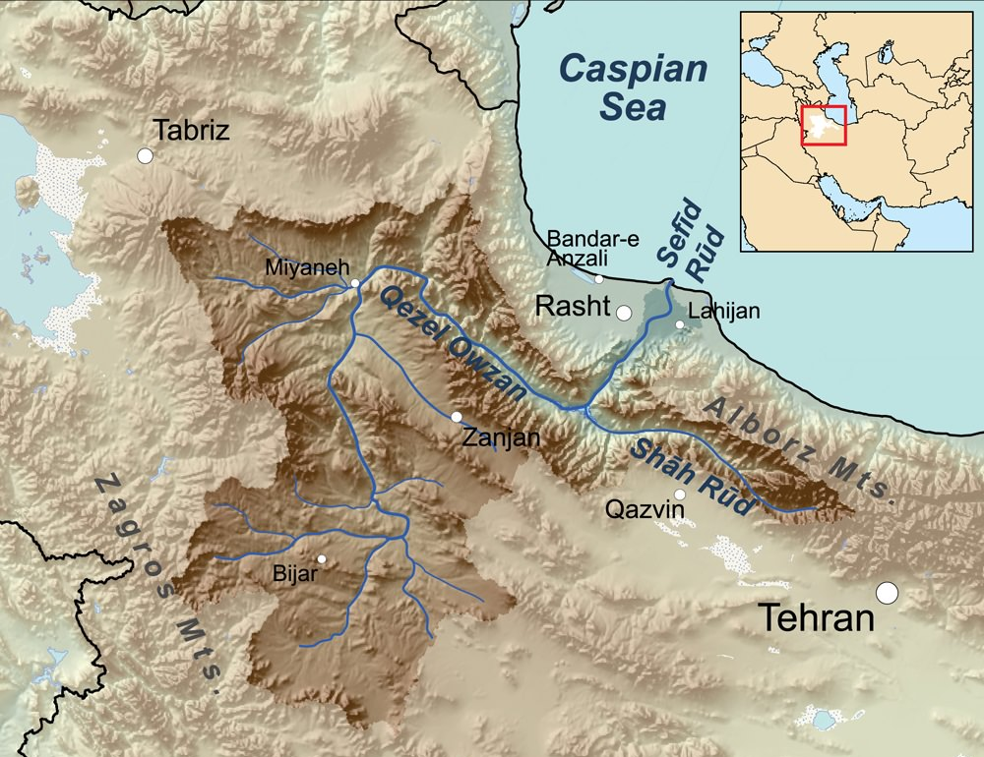
Le bassin versant du Séfid Roud formé par les rivières du Quezel Owzan et du Shah Roud
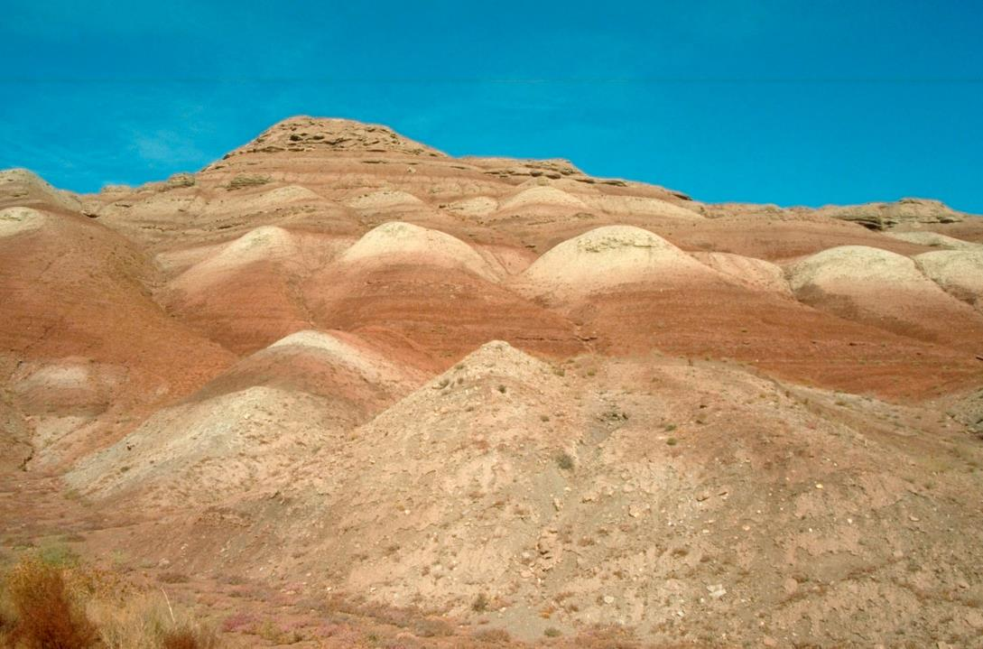
Les marnes rouges du Miocène à proximité de Myanheh

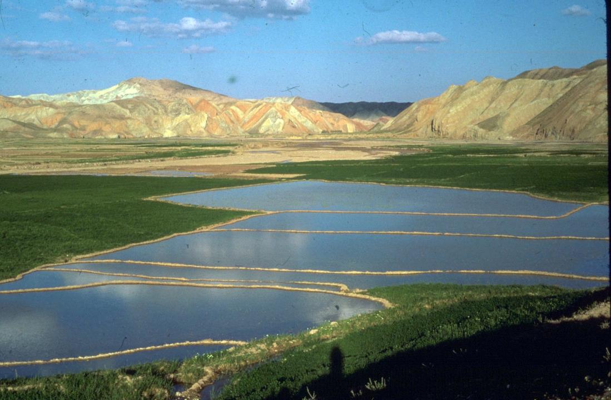
Entre les zones de bad-lands où affleurent les marnes rouges du Miocène, de larges vallées alluviales sont aménagées, en particulier pour la culture du riz.

Le traitement des bad-lands sur marnes rouges salinifères de Myaneh
Lors de mon séjour en Iran, j’avais beaucoup voyagé et, lors de ces « tournées sur le terrain », j’avais discuté avec les experts de différents bureaux d’études. Les voyages avec une équipe pilotée par un géographe de la SOGREAH, m’avaient particulièrement marqué.
Ce bureau d’études était venu apporter son concours pour formuler un projet de maîtrise de l’érosion dans le nord-ouest de l’Iran, dans le bassin du fleuve Séfid Roud. Les discussions sur le terrain nous permettaient de confronter nos interprétations et de les affiner. Je regarde encore avec bonheur les photos prises lors des tournées dans les paysages grandioses des terres rouges de la région de Myaneh.
Quelles interventions proposer pour maîtriser une érosion visiblement importante ?
Sur les versants pentus de ces « bad-lands », je n’avais pas grand-chose à suggérer : leur stabilisation ne me semblait pas à la portée d’un projet, il fallait éviter l’acharnement thérapeutique. Plus modestement, un projet pouvait proposer des compensations aux éleveurs pour qu’ils renoncent à faire parcourir de telles zones par leurs moutons et leurs chèvres. Une maigre végétation arrivait à survivre par endroits et s’opposait tant bien que mal aux processus érosifs ; il fallait la préserver.
Les versant très dégradées dominaient un glacis moins pentu colonisé par une végétation de steppe. Je proposais de s’inspirer des épandages de crues qui constituaient une pratique paysanne répandue sur les Hauts-Plateaux iraniens. En barrant les petites ravines qui entaillaient le glacis à l’aval des zones pentues, des seuils biologiques utilisant des espèces ligneuses halophytes pouvaient créer des zones d’épandage rustiques et ainsi faciliter le dépôt d’une partie des alluvions charriées lors des crues. La production de ressources fourragères aurait ainsi été améliorée dans ces zones d’épandage. Bref, il me semblait possible d’adapter à ces zones la technique paysanne de l’épandage des crues qui, ailleurs en Iran, permettait de créer des terres agricoles.
Je ne proposais pas des réponses techniques déjà décrites dans les manuels de conservation des eaux et des sols. Selon moi, le praticien aurait pu s’inspirer de techniques mises au point par la paysannerie iranienne et, éventuellement, de réalisations plus lointaines qui semblaient adaptées au contexte rencontré, évaluer leur intérêt selon les fonctionnements érosifs observés. Cela aurait pu lui permettre d’imaginer une réponse raisonnable, même si un suivi des effets observés sur le terrain devait valider la pertinence des choix effectués et les améliorer.
Cependant, le problème rencontré n’était pas seulement technique. Les interventions que je suggérais pour les glacis situés en aval nécessitaient une collaboration avec les éleveurs. L’amélioration de la production fourragère sur les glacis pouvait permettre de négocier avec ceux-ci la mise en défens des zones pentues, zones qui, de toute façon, étaient peu productives. Il fallait donc analyser les systèmes de production en place et, surtout, négocier avec les agriculteurs et les éleveurs.
Malheureusement, les relations entre les éleveurs et l’administration gérant les ressources naturelles étaient mauvaises ; leur amélioration conditionnait la réussite des alternatives envisagées.
En l’absence d’une culture de terrain, l’ingénieur en poste à Myaneh ne s’intéressait ni aux formes de relief traduisant des fonctionnements érosifs originaux, ni aux modalités de la destruction des banquettes sur les versants. De toute façon, le travail dans l’urgence ne lui permettait pas d’effectuer de telles analyses.
Ainsi, il n’aurait pas suffi d’ajouter un chapitre au cours dispensé à la Faculté des Ressources Naturelles à Karadj pour décrire le traitement des bad-lands sur terrains riches en sels. Les situations rencontrées étaient toutes des cas particuliers et traduisaient chaque fois une combinaison originale de processus géomorphologiques et de dynamiques végétales. Ces combinaisons conduisaient à la stabilisation d’un milieu ou à sa dégradation, seule une lecture attentive du terrain et l’analyse d’aménagements déjà mis en place permettaient de les identifier. Décrire dans le cadre de la formation les combinaisons possibles me semblait aussi vain que de vouloir effectuer un inventaire exhaustif de toutes les combinaisons des pièces sur un échiquier.
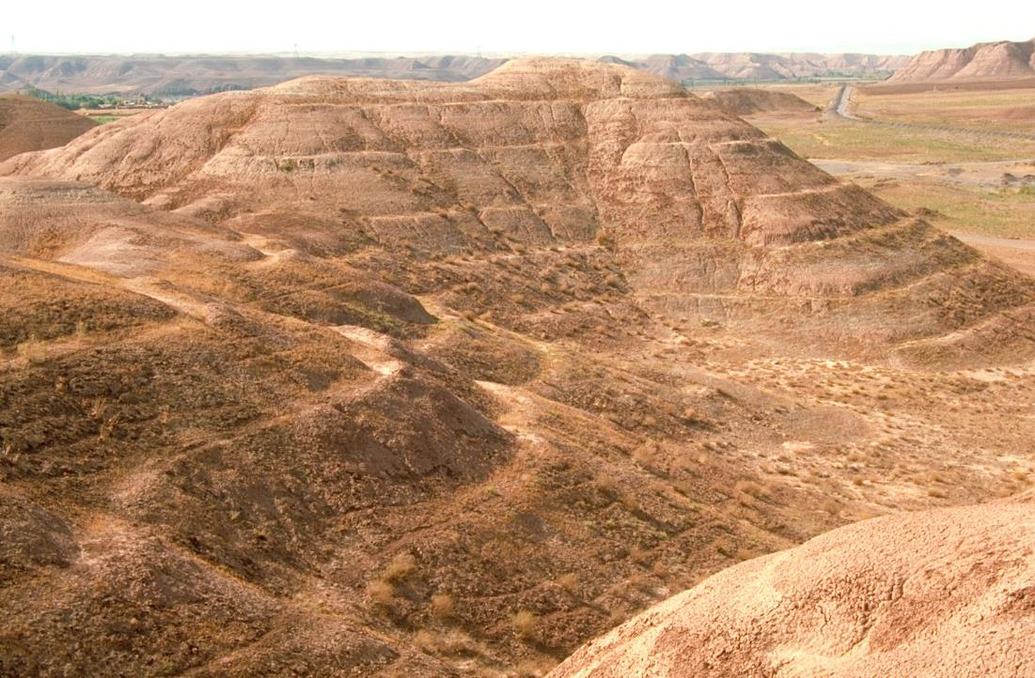
Les banquettes construites sur ces versants pour augmenter l’infiltration des eaux de ruissellement aggravaient plutôt l’érosion qu’elles étaient censées combattre. Le supplément d’eau infiltré facilitait de petits glissements de terrain. Cette technique n’était pas à sa place ici.

Un chantier de chômage ?
Pendant toute une après-midi, nous – les experts de l’équipe de la SOGREAH accompagnés par l’ingénieur des Ressources Naturelles iranien – avions parcouru le terrain et formulé moult critiques portant sur les aménagements réalisés, soulignant avec raison l’inadaptation des banquettes d’infiltration dans le contexte rencontré.
Une fois que nous fûmes rentrés à Myaneh, l’ingénieur iranien qui était le responsable du projet que nous venions de visiter m’invita à prendre un thé. Il avait des choses à me dire et, pour lui, c’était plus facile de s’exprimer en persan. Il était en colère. Il me dit qu’il avait mal pris notre sentiment de supériorité et nos airs de donneur de leçons. Certes, il ne contestait pas la pertinence des critiques qui avaient été formulées, il reconnaissait volontiers que les banquettes construites sur les versants pentus n’étaient pas la bonne réponse au problème de l’érosion. Mais le problème n’était pas là. Il me raconta alors comment le chantier de banquettes avait été mis en place.
Un matin, on lui avait annoncé que plusieurs cars remplis de chômeurs venant de Téhéran allaient arriver dans quelques jours : des troubles avaient éclaté dans la capitale et il fallait faire baisser la tension. Son rôle était d’occuper ces chômeurs pendant quelques semaines, en leur faisant effectuer des travaux de Conservation des Eaux et des Sols. On avait mis quelques véhicules à sa disposition ainsi que des pelles et des pioches. A lui de se débrouiller !
Dans la zone dont cet ingénieur était responsable, l’érosion était évidente sur ces bad-lands sur marnes du Miocène. Par ailleurs, leur utilisation agricole était nulle, celle pastorale faible, il pouvait donc les aménager à sa guise sans craindre des réactions. Le manuel d’aménagement des bassins versants qu’il utilisait préconisait la banquette suivant les courbes de niveau comme outil pour maîtriser l’érosion sur les versants pentus et dégradés. Il fit donc à la hâte construire des kilomètres de banquettes aux chômeurs qu’on lui avait confiés.
Bref, nous venions de visiter un chantier de chômage pour lequel les objectifs en termes de conservation des sols avaient été très secondaires. L’ingénieur en charge de ce projet s’était dépensé sans compter car il avait dû résoudre de multiples problèmes d’intendance. Et maintenant, il avait du mal à supporter ce qu’il percevait comme une forme d’arrogance quand, lors de nos critiques, nous soulignions à quel point les choix techniques qu’il avait fait étaient erronés, et qu’en fait, nous soulignions son incompétence. Je comprenais sa colère.

Le projet comme chantier à Haute Intensité en Main d’Œuvre (HIMO)
Parfois aussi, mes interlocuteurs iraniens m’invitaient à relativiser. Ils ne croyaient pas à la possibilité de faire évoluer l’agriculture paysanne. Selon eux, l’argent distribué dans les zones marginales sous la forme de salaires pour la réalisation d’aménagements servait surtout à réduire un peu la pauvreté en milieu rural et il était utopique d’en attendre autre chose.
Mes collègues soulignaient aussi que même les projets qui dérapaient par rapport à leurs objectifs distribuaient des salaires et avaient de ce fait un rôle social positif. De fait, tout n’était pas complètement négatif.
Il me semblait injuste de m’en prendre à l’incompétence ou au manque de motivation de mes collègues sur le terrain. Certes, ils se rendaient complices de la fabrication des inégalités, mais cette complicité leur était en quelque sorte extorquée.
Les conditions n’étaient pas réunies pour qu’un projet d’aménagement de bassins versants ait une quelconque chance de mobiliser les paysans concernés.
Par la suite, ailleurs qu’en Iran, j’ai souvent rencontré des situations similaires à celle du projet de Myaneh présenté plus haut. Pour certains gouvernements, les projets d’aménagement de bassins versants étaient d’abord l’occasion d’organiser des chantiers de chômage ; on parlait alors de projets à « Haute Intensité de Main d’œuvre » (projets HIMO). Il s’agissait d’occuper des chômeurs d’origine urbaine lorsque les tensions devenaient fortes, parfois aussi de calmer l’agitation de populations rurales dans des arrière-pays en crise. Lorsqu’ils visitaient de tels chantiers, les experts pouvaient bien souligner la faible efficacité de ces aménagements par rapport à la maîtrise de l’érosion des sols, en fait, leur enjeu était ailleurs.
Cette redistribution de ressources était invoquée par les aménageurs iraniens pour relativiser les « échecs » évoqués par les experts internationaux. Je préférais parler de dérapage par rapport aux objectifs annoncés, car cela n’excluait pas la réussite par rapport à d’autres objectifs.
Des enquêtes menées dans les zones rurales et des études statistiques montraient que parfois la pauvreté y reculait, en particulier du fait des salaires perçus et des transferts d’argent de ceux partis tenter leur chance en ville. Mais les conditions de vie de ceux qui restaient leur semblaient maintenant plus insupportables qu’auparavant. Dans les villes, les migrants côtoyaient le faste de nouveaux riches et ils exprimaient leurs frustrations et leur colère lors des retours au village. En ville, ils avaient été confrontés à l’arrogance des riches et aux stéréotypes négatifs concernant les paysans. Comme ceux qui étaient partis voyageaient beaucoup entre leur village et la ville, l’information circulait.
De leur côté, la radio et la télévision véhiculaient des images négatives des paysans ; elles développaient chez eux un sentiment d’indignité. Elles faisaient connaître un mode de vie « moderne » ; les publicités pour de nouveaux produits tournaient volontiers en ridicule les anciennes habitudes de consommation. Même quand leur niveau de vie avait un peu augmenté, les paysans se sentaient exclus de la société moderne.
Certes, auparavant, des écarts économiques importants existaient entre les simples paysans, et ceux que l’on pourrait appeler les grands propriétaires, les « arbabs ». Mais ces différences sociales ne se traduisaient pas par le sentiment d’être rejeté par la société et, de ce fait, elles étaient moins frustrantes.
En Iran, si pendant ces années, le niveau de vie général a augmenté un peu partout, même dans nombre de villages, les écarts ont augmenté encore beaucoup plus vite. Un sentiment d’exclusion sociale s’installait ; les différences économiques et culturelles devenaient non seulement plus importantes, mais aussi plus visibles, donc plus insupportables.
Alors que le pays se modernisait, que le niveau de vie s’améliorait globalement, de même que l’accès aux services (santé, éducation …), il s’enfonçait de fait de plus en plus dans le sous-développement si l’on considère que l’importance des inégalités en est un critère important.

Les dispositifs de colmatage le long du Séfid Roud
En parcourant les rives de ce fleuve, j’avais observé que les paysans utilisaient une technique traditionnelle de colmatage pour créer des terres agricoles là où la largeur du lit le permettait. Un diaporama illustre quelques aspects de ces aménagements paysans.
Les ingénieurs français et iraniens connaissaient la technique du colmatage. Elle avait été utilisée le long de certaines de nos rivières à lit large jusqu’au 19ème siècle.
En Iran, les ingénieurs des ressources naturelles construisirent ainsi des épis en gabions perpendiculaires aux berges du fleuve, en vue de favoriser le dépôt d’alluvions entre les ouvrages successifs lors des crues boueuses (c’est la technique du « colmatage ») et aussi, pour protéger les berges du fleuve contre le sapement. De cette façon, une partie des alluvions transportées par le fleuve était retenue en amont au lieu de participer à l’envasement du barrage construit sur ce fleuve pour irriguer la riche plaine qui s’étalait le long des rivages de la mer Caspienne.
De leur côté, les paysans iraniens avaient aussi construit des systèmes de colmatage le long du Séfid Roud afin de créer de nouvelles terres.
Deux techniques coexistaient, utilisées par deux mondes qui s’ignoraient. En l’absence d’une culture du terrain (ici au sens de capacité à négocier avec une société locale, à comprendre la rationalité et les limites des ouvrages paysans), les ingénieurs réalisaient des aménagements « livresques » ; ils étaient coûteux sans être pérennes, faute d’interventions d’entretien lorsqu’ils étaient affouillés lors d’une crue. D’un autre côté, les ouvrages construits par les agriculteurs étaient fragiles et devaient être réparés après chaque crue.
Je suggérais d’exploiter une synergie possible entre les efforts des ingénieurs (provoquer le dépôt des alluvions et stabiliser les berges sapées lors des crues) et ceux des paysans cherchant à créer de nouvelles terres. On pouvait conforter les systèmes paysans de colmatage, par exemple en renforçant les parties les plus menacées des épis avec des gabions. Le projet pouvait aussi faciliter la création par colmatage de nouvelles terres et organiser leur affectation aux exploitants, en liaison avec des organisations locales existantes ou à susciter. Mais une telle orientation des interventions n’était pas compatible avec la culture professionnelle des ingénieurs des ressources naturelles, une culture marquée par une forte méfiance à l’égard d’une paysannerie considérée, à tort, comme hostile à toute innovation technique et tenue pour la responsable de la dégradation des terres.

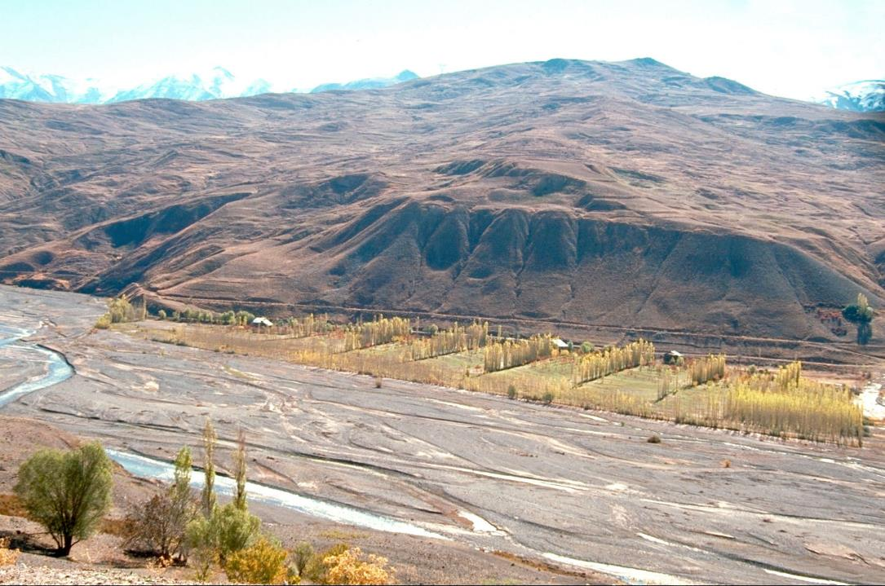
Colmatages paysans le long de la rivière de Taleghan (Alborz)
Les épis en alluvions renforcés par des plantations de peupliers ont été construits à partir des berges. Un canal alimenté par une prise rustique conduit l’eau boueuse dans des sortes de bassins d’épandage entre les épis.

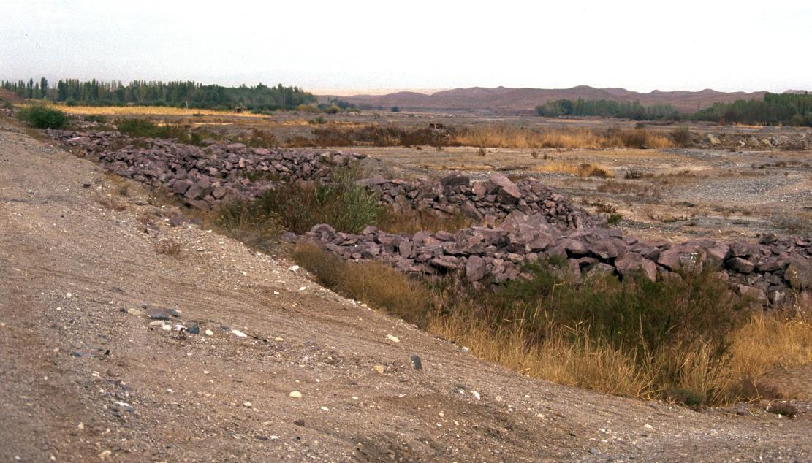
Colmatages le long du Séfid Roud construits par un projet
Les épis en gabions construits par les ingénieurs étaient robustes, mais il suffisait d’une ou deux crues violentes pour entraîner un début d’affouillement des ouvrages, puis leur destruction lors des crues suivantes, faute d’entretien. Leur durée de vie était courte.
Par ailleurs, leur rôle se limitait à empêcher le sapement des berges. Ils ne créaient pas de nouvelles terres agricoles.
Il faut noter que les initiatives des paysans et des ingénieurs, bien que distinctes dans leurs approches, partageaient un objectif commun : la gestion efficace des ressources naturelles pour améliorer la productivité agricole. En fusionnant les méthodes traditionnelles des agriculteurs avec les techniques modernes des ingénieurs, on pourrait non seulement prolonger la durée de vie des ouvrages hydrauliques, mais aussi augmenter la superficie des terres cultivables.
Cette approche intégrée nécessiterait toutefois un changement de paradigme parmi les ingénieurs, incitant à une reconnaissance et une valorisation des savoir-faire locaux. En collaborant avec les communautés locales, les ingénieurs pourraient adapter leurs techniques pour mieux répondre aux réalités du terrain et assurer un entretien régulier des infrastructures. Une telle synergie pourrait transformer l'interaction entre l'homme et l'environnement, assurant une utilisation durable et bénéfique des ressources en eau.
En définitive, cette coopération pourrait établir une base solide pour le développement rural en Iran, garantissant une harmonisation des efforts en faveur de la sécurisation et de l'expansion des terres agricoles.

Texte de présentation
En Iran, je menai une enquête dans les années 1970 sur les projets d’aménagement de bassins versants dont les échecs récurrents m’interpellaient. Je compris l’importance de la déficience d’une culture de terrain chez les aménageurs et celle de stéréotypes négatifs concernant les paysans. La collaboration avec un sociologue me permit d’explorer les causes d’un dispositif projet inadapté et de l’absence d’une « deuxièmes université » qui aurait permis de former des praticiens au sens fort de ce mot.

